Интегрированное занятие по развитию речи и ознакомлению с окружающим миром в средней группе в ходе исследовательского проекта: «ВОДА»
Тема: «ОБРАЗОВАНИЕ ОБЛАКОВ И ОСАДКИ»
Программные задачи:
- Развивать любознательность, мышление и речь детей.
- Пополнять активный словарь детей словами о свойствах воды и использовать в своей речи пословицы и поговорки, понимая, о чем в них говорится.
- Продолжать расширять знания детей о свойствах воды.
- Дать представления детям, посредством опытных действий, об образовании облаков и последующем выпадении осадков.
- Расширять знания и кругозор детей по данному вопросу.

Ход занятия:
Звучит фонограмма: ЖУРЧАНИЕ ВОДЫ.
Слайды с картинками бегущей воды:
в реке, ручейке, водопад, из крана и т. д.
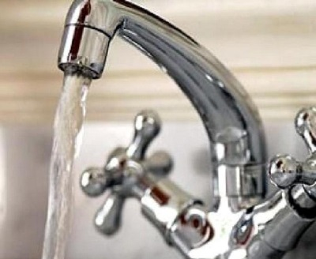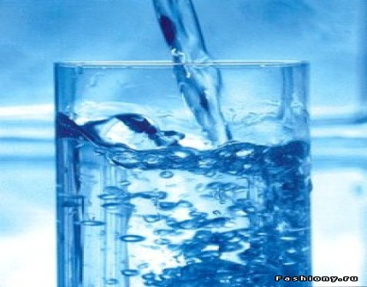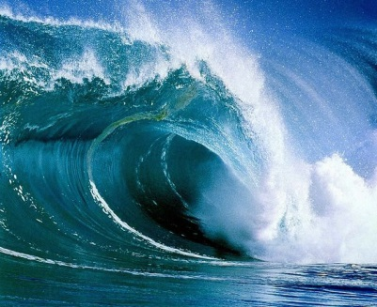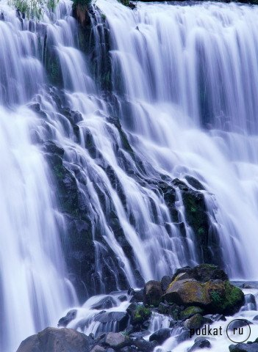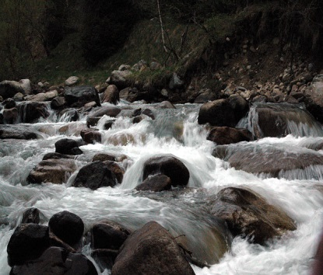
Воспитатель:
Ребята, вы слышите эти звуки?
Вода – красота всей природы. Вода жива, она бежит или волнуется ветром, она движется и дает жизнь и движение всему ее окружающему. С.А. Аксаков
Дети:
Да!
Воспитатель:
Что они означают?
Дети:
Бегущая, льющаяся, журчащая вода.
Воспитатель:
Правильно! Мы сегодня продолжим наш разговор о воде. Давайте с вами выясним: какая вода?
Дети:
Мокрая, прозрачная, безвкусная, без запаха.
Воспитатель:
Вода, у тебя нет ни вкуса, ни цвета, ни запаха, тебя невозможно описать, тобой наслаждаются, не ведая, что ты такое. Нельзя сказать, что ты необходима для жизни: ты — сама жизнь. Ты наполняешь нас радостью, которую не объяснить нашими чувствами. А. Сент-Экзюпери
Какая бывает в кране вода?
Дети:
Холодная, горячая, теплая.
Воспитатель:
Зачем нужна людям вода?
Дети:
Пить, готовить есть, купаться.
Воспитатель:
Зимой вода во что превращается?
Дети:
В снег, лед, иней, изморось.
Воспитатель:
А летом?
Дети:
Дождь, роса, туман.
«Лед в преддверии весны тает и превращается в воду. Вода и лед чередуются, словно бегут друг за другом по кругу.» Хуайнань Цзы
Воспитатель:
Мы сегодня с вами проведем опыт с водой и посмотрим, как вода превращается в облако, а потом из него идет дождь.
ОПЫТ: «ДЕЛАЕМ ОБЛАКО»

ФИЗМИНУТКА:
Капля-раз, капля-два,
Очень медленно сперва,
А потом, потом, потом-
Все бегом, бегом, бегом.
Стали капли поспевать.
Капля каплю догонять.
Кап-кап, кап-кап.
Зонтики скорей раскроем,
От дождя себя укроем
ОПЫТ: « ОБРАЗОВАНИЕ ОСАДКОВ»
ВЫВОД ДЕТЕЙ:
Вода, когда кипит, превращается в пар, а когда остывает, снова становится водой.
Воспитатель:
Ребята, а кто из вас знает пословицы и поговорки о воде?
Дети поочередно:
- Вода камень точит.
- Под лежачий камень вода не течет.
- Сколь воду ни варить, все вода будет.
- Не плюй в колодезь - пригодится воды напиться.
- Вода – это жизнь!
- Движущаяся вода никогда не портится.
- Не искупаться, если нет воды.
- Небо темное пока из него потоки чистой водой не прольются.
- Вода камень точит.
- Капля воды – крупица золота.
- Не зная броду, не суйся в воду.
- Тихие воды глубоки.
- Сколь воду не варить все вода будет.
- От жара и вода кипит.
Слушанье песни ШАИНСКОГО « СИНЯЯ ВОДА»
Итог занятия:
Воспитатель:
Что случается с водой, когда на улице жарко?
Дети:
Вода испаряется.
Воспитатель:
Что случается с облаками в небе?
Дети:
Они остывают.
Воспитатель:
Что случается, когда облака остыли?
Дети:
Идут осадки: зимой снег, а летом дождь.

